



How-to-Handbuch
Benutzer, Lizenzen und Profile
WAMAS Lift & Store 2.8
Standard · Deutsch (de-DE)
UM001/UM002 Benutzerlizenz, Rollen und Application Permission Profiles – Einstellen und Prüfen
DB Experte / WAMAS Dev (Marek)
V 1.0 · 27.10.2026
Inhaltsverzeichnis

1 Über dieses Dokument 4
1.1 Zweck 4
1.2 Dokumentinformationen 4
1.3 Wichtige Korrektur 4
2 Zwei Lizenz-Ebenen (nicht vermischen) 5
2.1 Kommerziell (Angebot / Instanz) 5
2.2 Technisch je Benutzer (UM002 Feld Benutzerlizenz) 5
3 Was steuert den Dialogzugriff? 6
3.1 Kette Benutzer → Dialog 6
3.2 Rolle vs. Benutzerlizenz 6
3.3 Ist-Stand srv01 (User → Lizenz → Rolle) 6
4 Profile und Rollen auf srv01 9
4.1 Permission Level 9
4.2 Desktop-Rollen (Kurzmatrix) 9
4.3 Touch-Rollen 9
4.4 Mobile 9
5 Ausführliche Einstell-Skripte 10
5.1 Skript A – Touch-Bediener an einer Öffnung 10
5.2 Skript B – Key-User Desktop (LOGIMAT) 10
5.3 Skript C – System-Administrator Desktop 10
5.4 Skript D – Mobile (externe Lagerplätze) 10
5.5 Skript E – Profile anpassen (Dialog freigeben/sperren) 11
5.6 Skript F – Neuen User „richtig“ anlegen (Checkliste) 11
5.7 Skript G – Lesende DB-Prüfung (nur SELECT) 11
6 Typische Kunden-Zuordnung 13
7 Stolperfallen 14
8 Praxisbeispiele 15
8.1 Hauri-ähnlich: 1–2 LOGIMAT, Touch + Key-User 15
8.2 Fehlerbild: „Dialog grau / fehlt trotz Rolle“ 15
9 Dokumentationslücken 16
10 Quellenverzeichnis 17

1 Über dieses Dokument

1.1 Zweck
Dieses Handbuch erklärt, welche Benutzerlizenz und welches Profil/welche Rolle welche Dialogfenster und Zugänge freigeben – und wie man das Schritt für Schritt einstellt. Ziel: neue User mit den richtigen Rechten anlegen, ohne graue oder fehlende Dialoge.

1.2 Dokumentinformationen
Merkmal | Angabe
Titel | Benutzer, Lizenzen und Profile
Produkt / Release | WAMAS Lift & Store 2.8
Dokumentversion | 1.0
Stand | 27.10.2026
Autor | DB Experte / WAMAS Dev (Marek)
Zielgruppe | Key-User, Administratoren, Projektierung
Grundlage | srv01/wms28_prod (lesend 27.10.2026), AH28, Live-Screens UM001/UM002/UM004, DB-Matrix

1.3 Wichtige Korrektur
Die Benutzerlizenz wird in UM002 (Benutzer und Logins pflegen) gesetzt, nicht in UM001 (Benutzerübersicht). UM001 dient der Suche, Sperre und dem Login-Protokoll.
Code | Name | Inhalt
UM001 | Benutzerübersicht | Suchen, sperren, Login-Protokoll UM005
UM002 | Benutzer und Logins pflegen | Feld Benutzerlizenz, Logins je Anwendung, Rollen
UM003 | Rolle pflegen | Rolle ↔ Application Permission Profiles
UM004 | Application Permission Profile | Dialog-/Touch-/Mobile-Rechte; Spalte Benutzerlizenz
UM016 | Lizenzbericht | Verbrauch Named/Concurrent; Warnung bei Überschreitung
UM017 | Dialog-Einstellungen | Widgets/Aktionen je Dialog
SE072 | Lizenzinformationen | Feature/Value/Gültigkeit, Systemlizenz

Quelle: AH28 S. 40–54; Live srv01 27.10.2026

2 Zwei Lizenz-Ebenen (nicht vermischen)

2.1 Kommerziell (Angebot / Instanz)
- Basis- oder Advanced-Instanz (Advanced nötig für Mobile, Put2Light, externe Lagerplätze, Kommissionierwagen, ERP-Auftragsvorlagen).
- Typisch je Instanz: 1 Opening Client (Touch) + 1 Admin Client (Desktop); weitere Clients und Add-ons separat.

2.2 Technisch je Benutzer (UM002 Feld Benutzerlizenz)
UI-Bezeichnung (ger) | DB-Wert | Wirkung
Personengebundene WAMAS full-use | NAMED_FULL | Alle Dialoge/Aktionen innerhalb der Rolle; personengebunden; Verbrauch schon bei Anlage
Personengebundene WAMAS basic-use | NAMED_BASIC | Nur Mobile + am Desktop Wareneingang und Arbeitsplatzprozesse
Concurrent WAMAS full-use | CONCURRENT_FULL | Wie full-use, geteilt; Verbrauch solange angemeldet
Concurrent WAMAS basic-use | CONCURRENT_BASIC | Wie basic-use, geteilt
SSI-Lizenz | SSI | Nur Superuser; Support; nicht kundenseitig

Überschreitung
Bei Lizenzüberschreitung erscheint eine Warnung in UM016. Der Login wird nicht gesperrt (AH28).

Welche Desktop-Dialoge basic-use erlaubt, steht in UM004 → Desktop-Zugriff, Spalte Benutzerlizenz (WAMAS full-use vs. basic).
Quelle: AH28 S. 42–43; Live UM002 touch = Concurrent basic-use; DB SystemUser.userLicense

3 Was steuert den Dialogzugriff?

3.1 Kette Benutzer → Dialog
1. Benutzer (SystemUser) mit userLicense
2. Login je Anwendung: DESKTOP / LOGIMAT_TOUCH / MOBILE
3. Rolle(n) am Login (Login2Role, eine Standardrolle)
4. Application Permission Profile an der Rolle (Role2ApplPermProfile)
5. DialogAccess / WidgetAccess / ActionAccess am Profil
Änderungen wirken ab dem nächsten Login.

3.2 Rolle vs. Benutzerlizenz
Ebene | Steuert | In der DB
Rolle / Profil | Welche Dialoge im Menü stehen, Touch-Modi IG/INV/OG, Felder/Aktionen | DialogAccess usw. – Belegbar
Benutzerlizenz | Zusätzlich full vs. basic (Client) | Nur SystemUser.userLicense; keine Verknüpfung zu DialogAccess

Kernbefund srv01
Gleiche Rolle Administrator → in der DB identisch 419 Dialoge, egal ob CONCURRENT_BASIC (admin, touch) oder CONCURRENT_FULL (root). Die Basic-Einschränkung läuft über die Client-/Runtime-Prüfung anhand der UM004-Spalte Benutzerlizenz, nicht über einen DB-Join.

Quelle: DB-Abfrage 27.10.2026, Arbeitsordner um001_lizenz_20261027_0415

3.3 Ist-Stand srv01 (User → Lizenz → Rolle)
User | Benutzerlizenz | Login / App | Standardrolle | Dialoge (Profil)
root | CONCURRENT_FULL | DESKTOP | Administrator | 419 (Superuser)
logiadmin | CONCURRENT_FULL | DESKTOP | LogiMat Admin | 341
admin | CONCURRENT_BASIC | DESKTOP | Administrator | 419* (Superuser)
customer | CONCURRENT_BASIC | DESKTOP | Customer | 117
touch | CONCURRENT_BASIC | DESKTOP + TOUCH | Administrator + LogiMat Touch | 419* + 70
touch_ger | CONCURRENT_BASIC | TOUCH | LogiMat Touch | 70
mobile | CONCURRENT_BASIC | MOBILE | LogiMat Mobile | 0 DialogAccess (Tasks)
umatti | NAMED_FULL | DESKTOP + TOUCH | Customer + LogiMat Touch | 117 + 70
wamasdev | CONCURRENT_FULL | alle | mehrere | je Session eine Rolle

\* Profilzähler; unter basic-use kann der Client weniger anzeigen.
Lizenzmodus srv01: DEVELOPMENT (seit 06.10.2026); availLicenses = -1 (praktisch unbegrenzt).
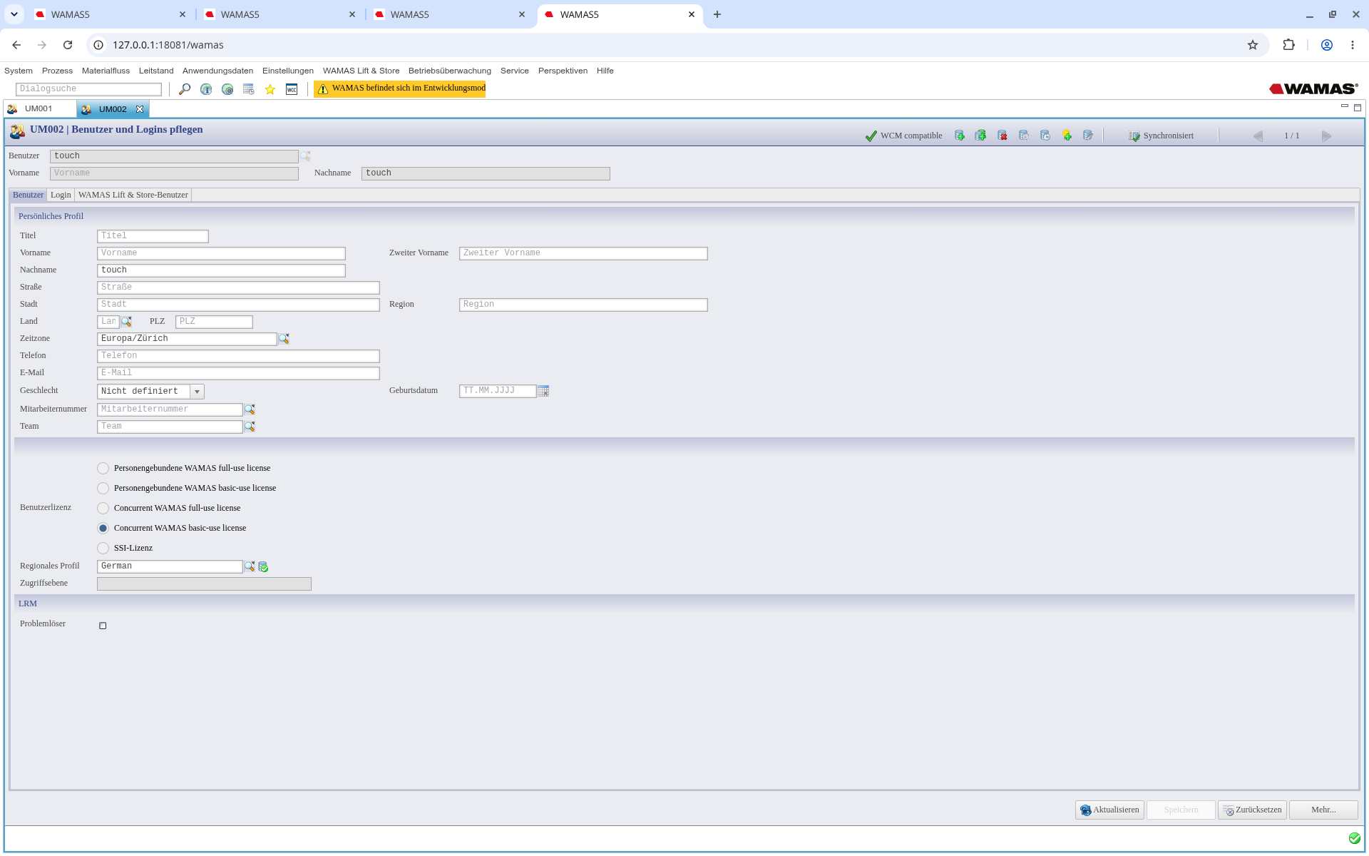
Abb. 1: UM002 – Benutzer touch, Concurrent basic-use
Abb. 2: UM002 – Login/Rollen (Beispiel touch)
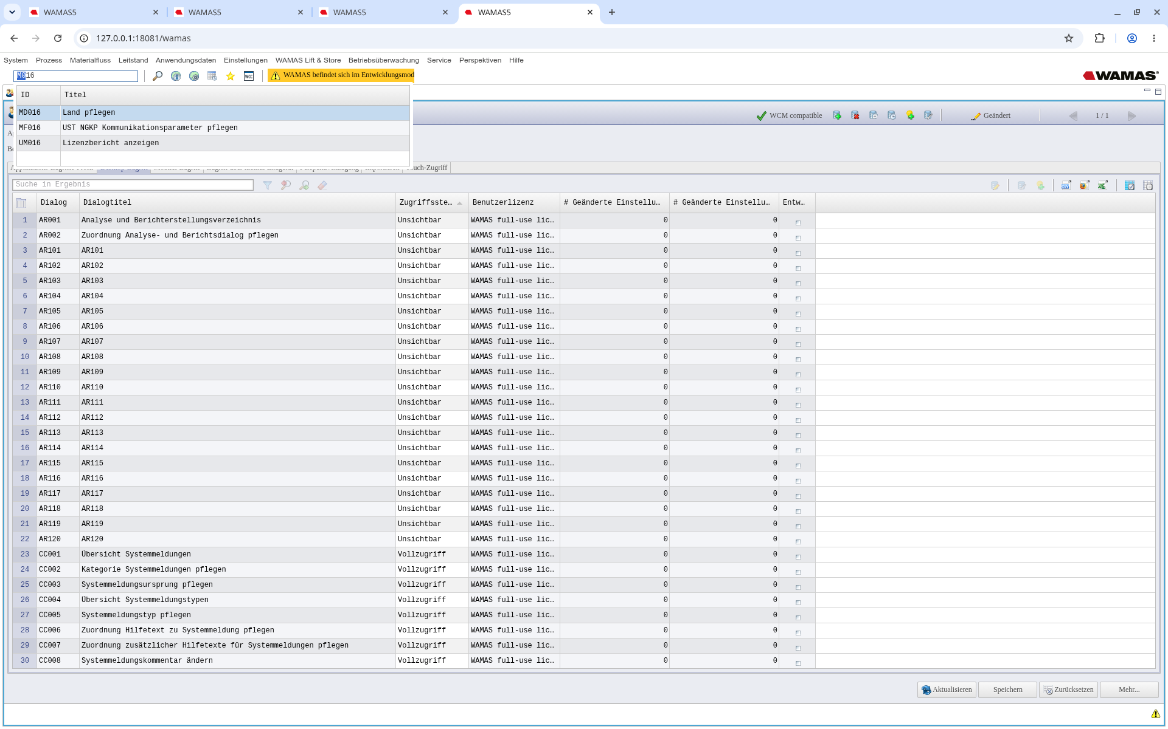
Abb. 3: UM004 – Desktop-Zugriff mit Spalte Benutzerlizenz

4 Profile und Rollen auf srv01

4.1 Permission Level
Level | Bedeutung | Typische Profile
100 | Customer | Customer, Touch-/Mobile-Profile
200 | LogiMat Admin | LogiMat Admin
300 | Administrator | Administrator

Ein Benutzer kann nur Level ≤ eigenes Level vergeben (AH28).

4.2 Desktop-Rollen (Kurzmatrix)
Rolle | Dialoge | LOGIMAT (LM) | Typisch für
Administrator | 419 | nur 4 LM | System-Admin; kaum LOGIMAT-Desktop
LogiMat Admin | 341 | 152 LM | Key-User Desktop LOGIMAT
Customer | 117 | 35 LM (Aufträge) | eingeschränkter Desktop

UM-Dialoge:
- UM001–003, 005, 007–008, 012–014: alle drei Desktop-Profile
- UM004, UM006: Administrator + LogiMat Admin
- UM009–011: nur Administrator
- UM016, UM017, UM027: nur LogiMat Admin
Vollständige Dialogmatrix: Matrix_Dialogrechte_je_Profil_SNAP20261016.csv.

4.3 Touch-Rollen
Rolle | Modi IG/INV/OG | Dialoge
LogiMat Touch | 1/1/1 | 70
Logimat Operator | 1/0/1 | 64
Inventory Operator | 0/1/0 | 55

4.4 Mobile
Profil „Control center“: 0 Einträge in DialogAccess. Mobile-Tasks werden separat gesteuert (UM004 Mobile-Zugriff); Tabelle in der DB nicht als DialogAccess abgebildet.

5 Ausführliche Einstell-Skripte
Lesedisziplin
Auf dem Testsystem srv01 nur mit OK von Marek ändern. Rechte wirken ab dem nächsten Login. Superuser für Kunden nicht aktivieren.

5.1 Skript A – Touch-Bediener an einer Öffnung
Ziel: Touch bedienen, keine Desktop-Administration.
1. UM002 öffnen → Neu (oder bestehenden User wählen).
2. Register Benutzer:
- User-ID und Nachname setzen.
- Benutzerlizenz = Concurrent WAMAS basic-use license.
- Regionales Profil = German (CH/DE).
3. Register Login:
- Anwendung = LOGIMAT_TOUCH.
- Superuser = aus.
- Single instance nach Bedarf.
4. Unter Rolle: Rolle LogiMat Touch zuweisen, als Standard markieren.
5. Speichern → User am Touch neu anmelden.
6. Prüfen: Touch-Menü zeigt WE/INV/WA; Desktop-Login nicht nötig.
Optional Desktop nur Lesen: zweites Login DESKTOP mit Rolle Customer – nur wenn basic-use die benötigten Dialoge in UM004 erlaubt.

5.2 Skript B – Key-User Desktop (LOGIMAT)
Ziel: Stammdaten, LM-Dialoge, Lizenzbericht, Profile.
1. UM002 → Benutzer anlegen.
2. Benutzerlizenz = Concurrent WAMAS full-use (oder Named full-use bei personengebundener Kontrolle).
3. Login DESKTOP, Superuser = aus.
4. Rolle LogiMat Admin als Standard (nicht Administrator – sonst fehlen die meisten LM-Dialoge).
5. Speichern → neu anmelden.
6. Prüfen: LM061, SE072, UM016, UM004 erreichbar; IG/OG je nach Profil ggf. eingeschränkt.

5.3 Skript C – System-Administrator Desktop
1. Benutzerlizenz = Concurrent oder Named full-use.
2. Login DESKTOP; Superuser nur für interne Admins (Profile greifen dann nicht).
3. Rolle Administrator.
4. Prüfen: viele WMS-Dialoge (IG/OG/MD/…); LOGIMAT-Desktop weitgehend nicht sichtbar → für LOGIMAT zusätzlich Rolle LogiMat Admin oder zweite Rolle am Login.

5.4 Skript D – Mobile (externe Lagerplätze)
Voraussetzung kommerziell: Advanced-Instanz + Mobilterminal-Client.
1. Benutzerlizenz = Concurrent basic-use (üblich).
2. Login Anwendung MOBILE, Rolle LogiMat Mobile.
3. In UM004 Mobile-Zugriff: nur benötigte Tasks belassen.
4. Speichern → am Mobilgerät testen.

5.5 Skript E – Profile anpassen (Dialog freigeben/sperren)
1. UM003 öffnen → Rolle wählen → zugeordnetes Application Permission Profile notieren (oder neues Profil anlegen und zuordnen).
2. UM004 öffnen → Profil wählen → Tab Desktop-Zugriff (bzw. Touch-/Mobile-Zugriff).
3. Dialog suchen:
- Vollzugriff / Nur lesen / Unsichtbar setzen.
- Spalte Benutzerlizenz prüfen: full-use = nur Full-Lizenz; basic-Dialoge sind für basic-use freigegeben.
4. Speichern.
5. Betroffene User neu anmelden.
6. Prüfen: Dialogsuche / Menü; bei basic-User zusätzlich Login mit basic-Lizenz testen.
Restriktiv
Profile können nur einschränken. Ein Feld von Read-only auf Full lässt sich nicht über den Standard hinaus öffnen (AH28). Ein Dialog, der im Profil fehlt, ist unsichtbar – nicht weil accessControl = Invisible.

5.6 Skript F – Neuen User „richtig“ anlegen (Checkliste)
# | Schritt | Dialog | OK
1 | Bedarf klären: Touch / Desktop Key-User / Mobile / Admin | – | ☐
2 | Kommerzielle Clients/Add-ons vorhanden? | Angebot / SE072 | ☐
3 | Benutzerlizenz wählen (basic vs full, named vs concurrent) | UM002 Benutzer | ☐
4 | Login je Anwendung anlegen | UM002 Login | ☐
5 | Passende Rolle(n), Standardrolle setzen | UM002 Rolle | ☐
6 | Superuser aus (Kunden) | UM002 | ☐
7 | Speichern, User neu anmelden | – | ☐
8 | Dialoge/Touch-Modi live prüfen | Client | ☐
9 | Verbrauch in UM016 prüfen (Warnung?) | UM016 | ☐

5.7 Skript G – Lesende DB-Prüfung (nur SELECT)
Auf Sobo mit qcsv2.ps1 und Credential WAMAS_srv01_wms28_readonly gegen wms28_prod:
SELECT u.userId, u.userLicense, l.applicationId, l.superuser, l.locked,
r.roleId, r.defaultRole
FROM SystemUser u
JOIN Login l ON l.user_userId = u.userId
LEFT JOIN Login2Role r ON r.loginId = l.loginId AND r.applicationId = l.applicationId
ORDER BY u.userId, l.applicationId;
Abb. 4: User → Lizenz → Login → Rolle (ohne Passwort)
SELECT profileId, applicationId, COUNT(DISTINCT dialogId) nDialogs
FROM DialogAccess
GROUP BY profileId, applicationId
ORDER BY 1, 2;
Abb. 5: Dialoge je Profil zählen
-- Erwartung: gleiche Dialogzahl in DialogAccess; Unterschiede nur im Client
Abb. 6: Freier abgeleiteter Vergleich Rolle Administrator BASIC vs FULL
Niemals Passwortspalten (Login.authN_password) ausgeben.

6 Typische Kunden-Zuordnung
Bedarf | Kommerziell | UM002 Benutzerlizenz | Rolle
Touch an Öffnung | Opening Client | Concurrent basic-use | LogiMat Touch
Key-User Desktop | Admin Client | Concurrent full-use | LogiMat Admin
Mobile externe Plätze | Mobilterminal + Advanced | Concurrent basic-use | LogiMat Mobile
Schichtbetrieb | concurrent statt named | concurrent | je Bedarf
Personenbindung | Named | Named full/basic | je Bedarf

7 Stolperfallen
1. Lizenz in UM001 suchen – sie sitzt in UM002.
2. basic-use trotz „grosser“ Rolle – Client zeigt trotzdem nur basic-Dialoge (UM004-Spalte).
3. Desktop-Rolle Administrator für Touch-User – LOGIMAT-Desktop praktisch unsichtbar; für LOGIMAT-Desktop LogiMat Admin verwenden.
4. Dialog fehlt im Profil – nicht Invisible, sondern gar nicht eingetragen.
5. Superuser – Profile greifen nicht; für Kunden vermeiden.
6. Überschreitung – nur Warnung UM016, kein Login-Block; leicht übersehen.
7. DEVELOPMENT auf srv01 – avail = -1; echte Kundenkontingente anders (SE072 / Lizenzdatei).
8. Opening/Admin Client ≠ Named/Concurrent – kommerzielle und technische Ebene nicht 1:1 in der DB.

8 Praxisbeispiele

8.1 Hauri-ähnlich: 1–2 LOGIMAT, Touch + Key-User
- Touch-User: Concurrent basic + LogiMat Touch.
- Key-User: Concurrent full + LogiMat Admin.
- Kein Superuser, kein Named nötig bei Schichtbetrieb.

8.2 Fehlerbild: „Dialog grau / fehlt trotz Rolle“
1. UM002: Benutzerlizenz full oder basic?
2. UM002: Welche Rolle am Login der Anwendung?
3. UM004: Steht der Dialog im Profil? Spalte Benutzerlizenz?
4. Neu anmelden und erneut prüfen.
5. Optional lesend DB: DialogAccess für das Profil.

9 Dokumentationslücken
In den Unterlagen nicht beschrieben
Screenshots UM016 und SE072 folgen in einer späteren Version, sobald Capture abgeschlossen ist. Liste aller Desktop-Dialoge mit Kennzeichen basic-use aus UM004 (Filter Spalte Benutzerlizenz) noch nicht vollständig exportiert. Abbildung Opening/Admin Client (Angebot) auf SE072-Features bei echter Kundenlizenz offen (SSI).

10 Quellenverzeichnis
Kürzel | Quelle
AH28 | Administrator Manual WAMAS LS 2.8 V1.0 enUS, S. 42–54, 165–167
DB | srv01 / wms28_prod, SELECT 27.10.2026, Ordner C:\Users\marek\agent-tools\um001_lizenz_20261027_0415\
UI | Live-Screens /workspace/um001_lizenz_20261027/ (UM001, UM002, UM004)
SNAP | Matrix_Dialogrechte_je_Profil_SNAP20261016.csv
PL | Angebotstool License Price List (Abschrift)
EULA | SSI WAMAS EULA 23.03.2023 Kap. 4.2/4.3

